Pressemitteilung
Sindelfingen, 29. Oktober 2025
RAS präsentiert die neue XLTbend 2
Mehr Kraft, Präzision und Energieeffizienz für die Blechbearbeitung
Zur diesjährigen Blechexpo stellte RAS Reinhardt Maschinenbau GmbH die neue XLTbend 2 vor. Eine innovative Schwenkbiegemaschine, die modernste Technologie, höchste Präzision und maximale Energieeffizienz in sich vereint.
Mit der XLTbend 2 präsentiert RAS eine neue Generation der Schwenkbiegetechnologie, die auf Präzision, Effizienz und intelligente Steuerung ausgelegt ist. Sie ist in zwei Maschinengrößen mit Biegelängen von 3200 mm und 4060 mm erhältlich und bearbeitet, je nach Modell, Materialstärken bis zu 3 mm. Damit deckt sie ein breites Anwendungsspektrum ab und bietet flexible Einsatzmöglichkeiten in der modernen Blechbearbeitung.
Präzision durch intelligentes Bombiersystem und Automatisierung
Das intelligente Bombiersystem sorgt für gleichmäßige und präzise Biegeergebnisse über die gesamte Arbeitslänge. In Kombination mit der optionalen neu entwickelten Roboterintegration und der leistungsstarken RAS-Automatisierungslösung LUNA ermöglicht die XLTbend 2 eine vollautomatische Be- und Entladung, die den Produktionsprozess deutlich effizienter gestaltet. Über definierte Schnittstellen lässt sich die Maschine nahtlos in bestehende Fertigungsumgebungen integrieren. So werden Arbeitsabläufe optimiert und die Prozesssicherheit nachhaltig erhöht.
Mehr Energieeffizienz durch modernste Antriebstechnologie
Ein Schwerpunkt der Entwicklung lag, mit der Umstellung der vier Hauptantriebe von IE3-Asynchronmotoren auf moderne Servoantriebe der Effizienzklasse IE5 oder höher, auf der Energieeffizienz. Die Maschine bietet dadurch mehr Leistung bei geringerem Energiebedarf und leistet damit einen wichtigen Beitrag zu einer wirtschaftlichen und umweltbewussten Fertigung.
Darüber hinaus überzeugt die XLTbend 2 mit einer Reihe praxisorientierter Weiterentwicklungen. Der Hybridanschlag 3-in-1 mit erhöhter Sauggreiferkraft sorgt in Kombination mit dem rückseitigen Zugang zur Biegelinie für noch mehr Sicherheit, Flexibilität und Komfort beim Handling der Blechteile. Zusätzlich ermöglichen ein Biegewangenhub mit mehr Kraft für eine erweiterte Funktionalität beim Biegen.
Mit der neuen XLTbend 2 profitieren Anwender von höchster Präzision, gesteigerter Produktivität und einem klaren Mehrwert im täglichen Fertigungsprozess.
(2.236 Zeichen inkl. Leerzeichen)
Über RAS:
RAS Reinhardt Maschinenbau GmbH zählt zu den weltweit führenden Anbietern von innovativen Maschinen für die Blechbearbeitung. Mit seinem Sitz in Sindelfingen steht das Unternehmen seit über 85 Jahren für höchste Qualität und technische Präzision Made in Germany. Das breite Portfolio umfasst Schwenkbiegemaschinen, Schwingschnittscheren, Umformmaschinen sowie automatisierte und maßgeschneiderte Fertigungslösungen für unterschiedlichste Industrien weltweit. Mit einem starken Fokus auf Qualität, Zuverlässigkeit und technologische Innovation liefert RAS Lösungen, die den höchsten Anforderungen gerecht werden.
(611 Zeichen inkl. Leerzeichen)

Deeplinks:
www.ras-online.de/aktuelles/news/
www.ras-online.de

Download-Area
www.ras-online.de/aktuelles/presse/

Bildmaterial:
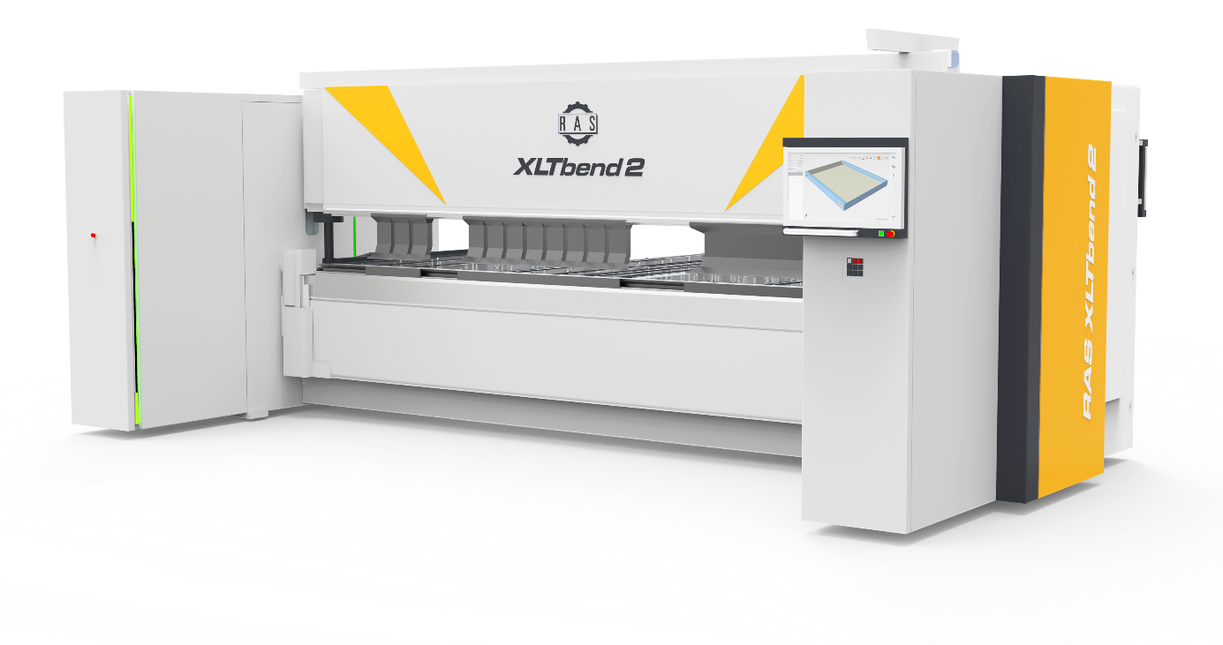XLTbend2.jpg: Die innovative Schwenkbiegemaschine steht für höchste Präzision, moderne Antriebstechnologie und maximale Energieeffizienz. Erhältlich mit Biegelängen von 3200 und 4060 mm
Quelle: RAS Reinhardt Maschinenbau GmbH

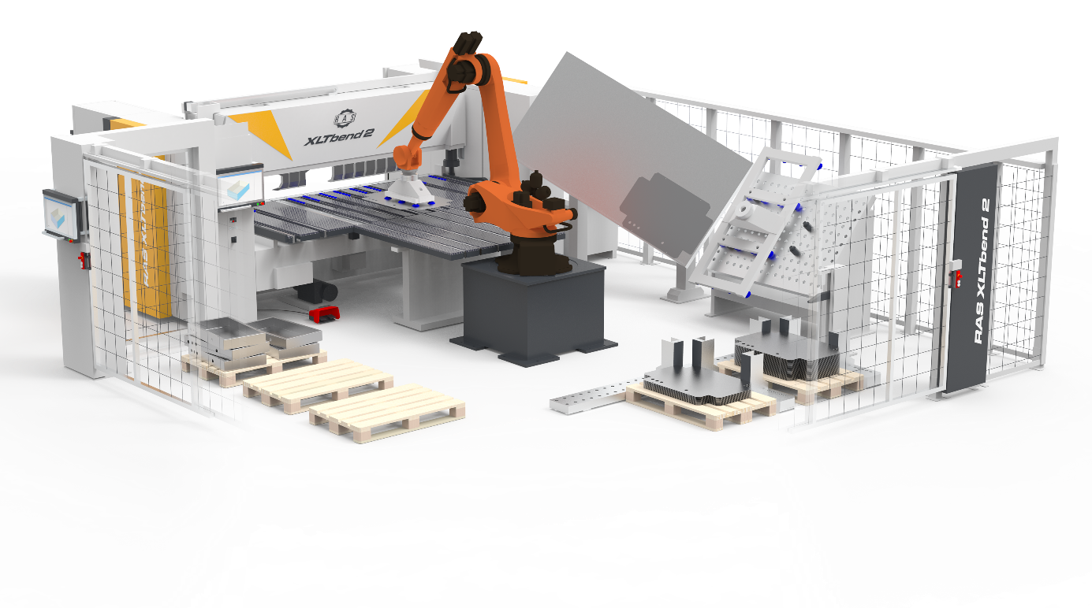XLTbend2 mit Roboter.jpg: In Verbindung mit der RAS-Automatisierungslösung LUNA ermöglicht die XLTbend 2 eine vollautomatische Be- und Entladung
Quelle: RAS Reinhardt Maschinenbau GmbH

Kontakt für die Leser:
RAS Reinhardt Maschinenbau GmbH
Richard-Wagner-Str. 4-10
71065 Sindelfingen
Deutschland

+49-7031-863-0
Sales@RAS-online.de
www.RAS-online.de

Pressekontakt:
Romina Klingler
Marketing Managerin
klr@ras-online.de
+49-7031-863-171
RAS Reinhardt Maschinenbau GmbH
Richard-Wagner-Str. 4-10
71065 Sindelfingen

